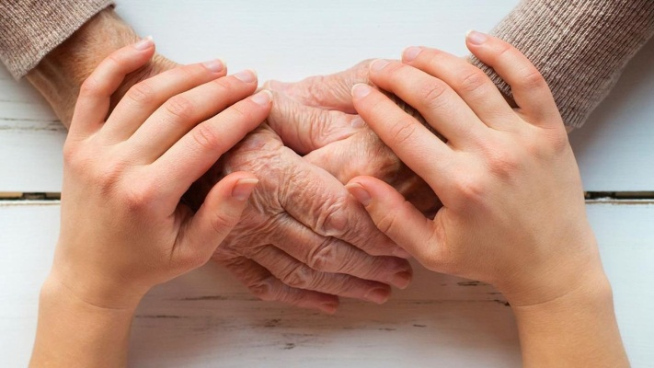
«Всемирный день паллиативной и хосписной помощи»

«Слова имеют силу и могут, как уничтожать, так и исцелять. Правильные и добрые слова могут изменить наш мир».
Будда
Всемирный День паллиативной и хосписной помощи проводится ежегодно во вторую субботу октября.
Паллиативная помощь – это право человека на достойную жизнь до конца: без боли, страха и одиночества. Это день сострадания и понимания важности поддержки неизлечимо больным людям, не только медицинской, но и социальной, психологической и духовной.
Получить паллиативную помощь можно:
- стационарно;
- в дневном стационаре;
- на дому.
В зависимости от тяжести состояния пациента врачом определяется способ помощи.
Принципы паллиативной помощи:
- доступность (возможность получить необходимую помощь своевременно и качественно);
- бескорыстность;
- милосердие;
- беспрерывность;
- психологическая поддержка и помощь;
- индивидуальный подход;
- принятие здорового отношения к смерти.
Хоспис является одной из форм паллиативной помощи. Это специализированное медицинское учреждение, в котором осуществляется уход за неизлечимо больными людьми в конце жизни.
Общение с пациентами в хосписе выстраивается в двух направлениях:
- вербальном (словесное общение);
- невербальном (интонация, взгляд, жесты, поза).
Максимальная результативность паллиативной помощи достигается при своевременном обращении к ней на соответствующих этапах болезни.
Как получить паллиативную помощь:
- обратиться к своему лечащему врачу;
- взять медицинское заключение о наличии медицинских показаний для оказания данной медпомощи от врачебной комиссии;
- узнать способ получения помощи, предназначенный в вашей ситуации (дома, на дневном стационаре, стационарно);
- обратиться в учреждение, предоставляющее такую помощь.

